ZA POČETAK NEKOLIKO ZANIMLJIVOSTI O PČELAMA:

PČELE su vrlo marljivi insekti.
One su jedini insekt koji proizvodi hranu koju jedu ljudi.

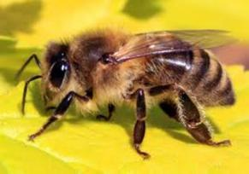

*Žive u kolonijama u kojima ima puno radilica, jedna matica i nekoliko trutova.

* Pčele se ne rode znajući kako da naprave med. Mlade pčele sve nauče od starijih i iskusnijih.

*Matica je pčela koja je glavna u košnici, ona je nešto slično kao direktorica. Ona nikad ne napušta košnicu.

*Pčele radilice izlučuju vosak, grade saće, skupljaju nektar, pelud i vodu, pretvaraju nektar u med, čiste košnicu i hrane ličinke.

*Dok lete s cvijeta na cvijet, radilice skupljaju pelud u posebne vrećice na zadnjim nožicama.
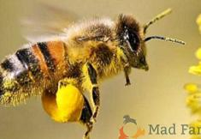

*Kada se vrate u košnicu donose pelud u ćelije i pretvaraju sakupljeni nektar u med.

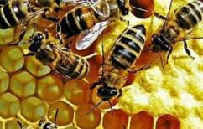

*Medonosne pčele imaju jako razvijen osjet mirisa koji im omogućuje prepoznavanje, komunikaciju unutar košnice i pronalaženje hrane.
Njihov njuh je toliko precizan da one mogu razlikovati stotine različitih biljnih sorti.

*Samo pčele radilice mogu ubosti, i to samo ako osjećaju da su u opasnosti.
Dok u većini slučajeva umru nakon što ubodu čovjeka, većina pčela ne umre nakon što ubodu druge insekte ili životinje.
Razlog je taj što se žalac ‘zakači’ za ljudsku kožu i istrgne je od tijela pčele.

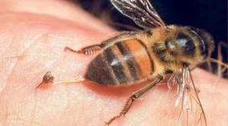

NEKOLIKO PRIJEDLOGA ZA AKTIVNOSTI:

*Poslušajte “Priča o pčeli“
https://youtu.be/o2stBgUNlMI

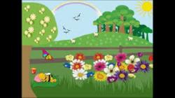

*Pjesma „Leti pčela malena“
https://youtu.be/2SzxJJNiHWY
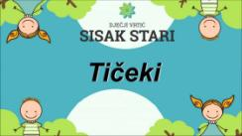

*Crtani film „Pčelica Maja“
https://youtu.be/EmtKumb7798

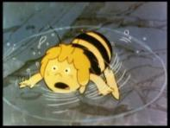

*Slikovnica „Pčelica Jelica i Medo Edo“
https://poljoprivreda.gov.hr/UserDocsImages//dokumenti/novosti//Slikovnica%20P%C4%8Delica%20Jelica%20i%20medo%20Edo.pdf

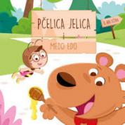
*Likovna aktivnost: „Košnica“
(razvoj okulomotorne koordinacije i preciznosti pokreta)

Pripremite: papir, tuljac od wc papira, žutu temperu i kist.
Zadatak je da na papiru radite ostiske tuljcima od wc papira umočenima u žutu boju. Kada se otisci posuše dijete unutar kruga boja koristeći kist, pazeći pritom da ne prijeđe preko crte.
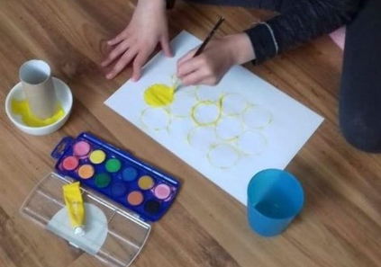

*“Let pčele“
(razvoj okulomotorne koordincije i previlan hvat olovke)

Pripremite: papir A4 i flomastere
Zadatak: roditelj na papiru na nekoliko mjesta nacrta cvjetove, a dijete flomasterom prolazi od cvijeta do cvijeta (što predstavlja let pčele) pazeći da ih spaja ravnom crtom.
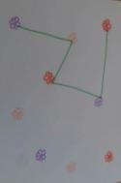

*“Pčela puni saće“
(Povezivanje broja i količine, te prepoznavanje i imenovanje brojeva)

Pripremite: kutiju od jaja i plastelin ili tijesto.
U svaku udubinu u kutiji za jaja upište jedan broj.
Zadatak za dijete je da od plastelina ili tijesta izrađuje kuglice koje predstavljaju pelud i stavlja ih u košnice ovisno o zadanom broju.

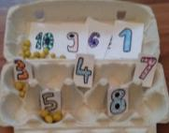

*Pokretna igra „Pčele“
( razvoj motoričkih vještina)

Ako u dvorištu imate cvijeća iskoristite ga za igru pokretom u kojoj će djeca zasigurno uživati (ili prošećite do parka), a možete i napraviti stazu tako da na određenoj udaljenosti postavite komade kartona (na nekima će biti nacrtani cvjetovi a neke ostavite prazne).
Pravila igre:
Vi ste "pčele".
„Pčele“ trebaju prijeći stazu trčeći... kada vide biljku sa cvijetom trebaju stati, duboko udahnuti i raširiti ruke (kao da su krila) i na prstima napraviti krug oko biljke... na kraju se nagnuti nad cvijet kao da skupljaju nektar.
Isti niz radnji treba ponoviti kod svakog cvijeta dok ne dođu do kraja.
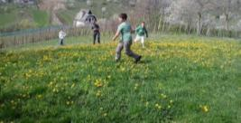

Vaše odgojiteljice Žute skupine!

